Министерство науки и высшего образования Российской Федерации Федеральное государственное автономное образовательное учреждение высшего образования

**«Пермский национальный исследовательский политехнический университет»**

Электротехнический факультет

Кафедра «Информационные технологии и автоматизированные системы» направление подготовки: 09.03.04 – «Программная инженерия»

**Лабораторная работа №8.**

**«Блоковый ввод-вывод»**

Выполнил студент гр. РИС-24-1б

Чижов Денис Николаевич

Проверил:

Доц. Каф. ИТАС 

Ольга Андреевна Полякова

(оценка) (подпись)

(дата)

г. Пермь, 2025

**Задача:**

23. Структура "Стадион":

- название;

- год постройки;

- количество площадок;

- виды спорта.

Удалить все элементы, у которых год постройки меньше заданного, добавить 2 элемента перед элементом с указанным номером.

**Анализ:**

Ну …………………………………………………………….

**Блок-схема:**

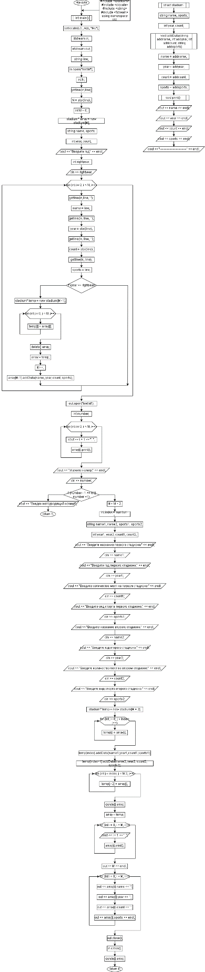

**Код:**

#include <iostream>

#include <clocale>

#include <string>

#include <fstream>

using namespace std;

struct stadium{

string name;

int year;

int count;

string sports;

void addData(string addname, int addyear, int addcount, string addsports) {

name = addname;

year = addyear;

count = addcount;

sports = addsports;

}

void print() {

cout << name << endl;

cout << year << endl;

cout << count << endl;

cout << sports << endl;

cout << "--------------------------" << endl;

}

};

int main()

{

setlocale(LC_ALL, "Ru");

ifstream in;

ofstream out;

string line;

in.open("text.txt");

int N;

getline(in,line);

N = stoi(line); //преобразование строки в целое число

int M = 0;

stadium* array = new stadium[M];

string name;

int year;

int count;

string sports;

cout << "Введите год:" << endl;

int rightyear;

cin >> rightyear;

for (int i = 0; i < N; i++) {

getline(in,line, ' ');

name = line;

getline(in, line, ' ');

year = stoi(line);

getline(in, line, ' ');

count = stoi(line);

getline(in, line);

sports = line;

if (year >= rightyear) {

stadium* temp = new stadium[M+1];

for (int j = 0; j < M; j++) {

temp[j] = array[j];

}

delete[] array;

array = temp;

M++;

array[M-1].addData(name, year, count, sports);

}

}

out.open("text.txt");

int number;

for (int i = 0; i < M; i++) {

cout << i + 1 << ". ";

array[i].print();

}

cout << "Укажите номер:" << endl;

cin >> number;

if (number - 1 >= M || number <1) {

cout << "Введен неподходящий номер!";

return 1;

}

M = M + 2;

int index = number - 1;

string name1, name2, sports1, sports2;

int year1, year2, count1, count2;

cout << "Введите название первого стадиона:" << endl;

cin >> name1;

cout << "Введите год первого стадиона:" << endl;

cin >> year1;

cout << "Введите количество мест на первом стадионе:" << endl;

cin >> count1;

cout << "Введите вид спорта первого стадиона:" << endl;

cin >> sports1;

cout << "Введите название второго стадиона:" << endl;

cin >> name2;

cout << "Введите год второго стадиона:" << endl;

cin >> year2;

cout << "Введите количество мест на втором стадионе:" << endl;

cin >> count2;

cout << "Введите вид спорта второго стадиона:" << endl;

cin >> sports2;

stadium* temp = new stadium[M + 2];

for (int j = 0; j < index; j++) {

temp[j] = array[j];

}

temp[index].addData(name1,year1,count1,sports1);

temp[index+1].addData(name2, year2, count2, sports2);

for (int j = index; j < M-2; j++) {

temp[j+2] = array[j];

}

delete[] array;

array = temp;

for (int i = 0; i < M; i++) {

cout << i + 1 << ". ";

array[i].print();

}

out << M << endl;

for (int i = 0; i < M; i++) {

out << array[i].name << ' ';

out << array[i].year << ' ';

out << array[i].count << ' ';

out << array[i].sports << endl;

}

out.close();

in.close();

delete[] array;

return 0;

}

**Вывод:**

Программа работает. Задача решена.